Desarrollo de Software

1- Nombre o marca de la empresa: “Your Ideal App”

2- Slogan: “ Tu imaginación,Nuestra programación. ”

3- Logo/Colores: Gama de violetas y azules.
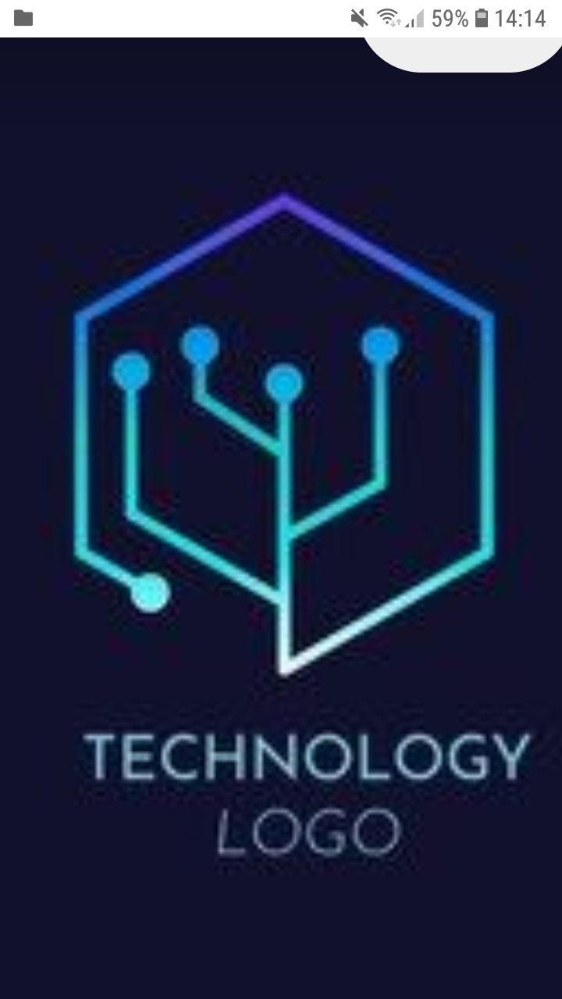

4- Visión: Nuestra visión es que nuestra empresa sea reconocida.

5- Misión: La misión de nuestra empresa es crear proyectos tecnológicos, sitios web y ofrecer servicio de diseños.

6- Servicio ofrecido: Desarrollo de Software

- Aplicación robótica
- Aplicación de escritorio
- Aplicación móviles
- Aplicación web

participantes:
Lucia Quispe
Mia Gimenez
Abigail Rejala

